地震数据共享省级中心网站平台
用例模型
V1.0

修订历史记录
日期 | 版本 | 说明 | 作者
2009-03-28 | 1.0 |  | 李振山
2009-03-30 | 1.0.1 | 根据用户要求，小幅度修改 | 李振山

概述

目的
《用例模型》文档描述了《地震数据共享省级中心网站平台》所涉及的所有业务，确定该系统的功能和边界，即解决“系统要做什么”的问题。
此外，根据用户需求，本文档还确定了用例的优先级。

范围
本文档仅作用于《地震数据共享省级中心网站平台》项目，文档的主要读者是客户方涉众、项目经理、架构师、程序员、测试人员。

参考资料
《IBM RUP Manual》2007版本
《地震数据共享省级中心网站平台功能设计》客户方提供

用例模型

Actors
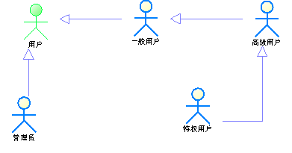

Use Cases
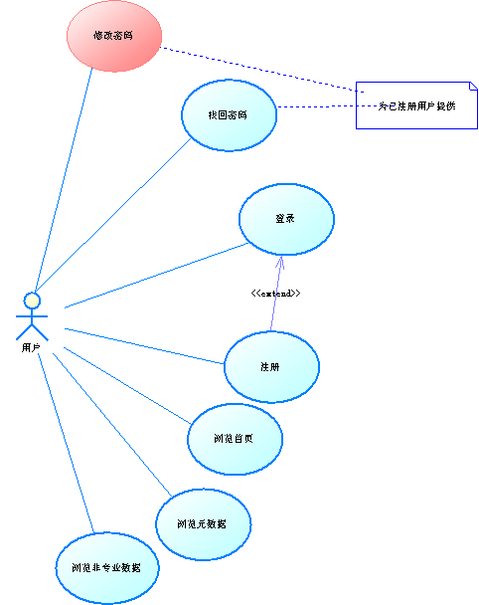
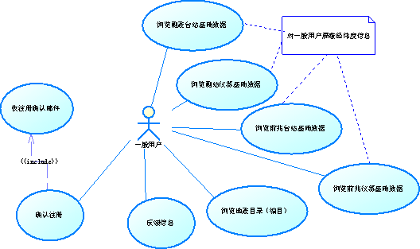

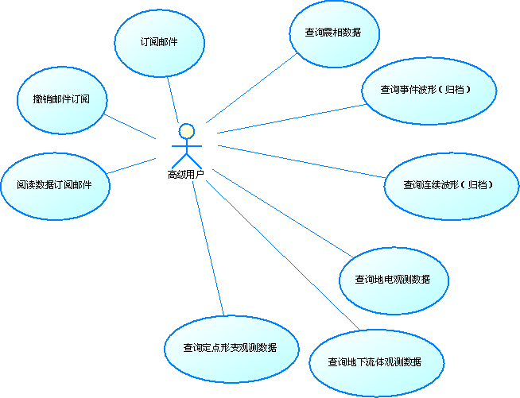
连续波形离线服务说明
查询三要素观测数据
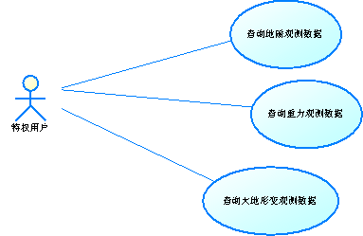

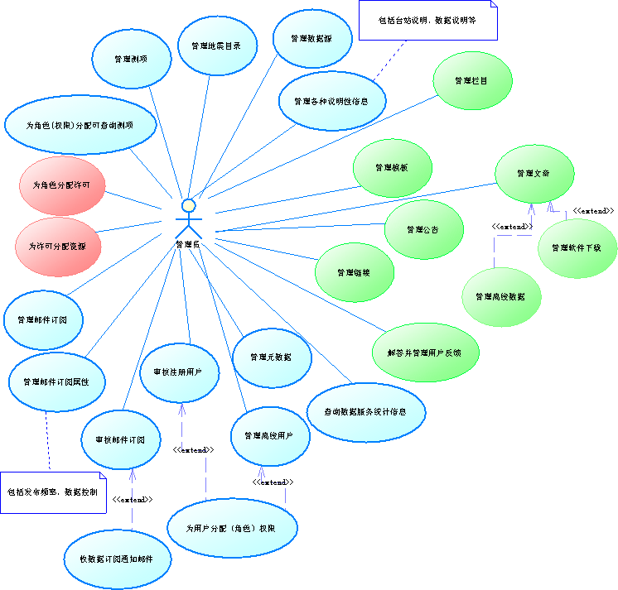

用例优先级

优先级 | 名称 | 说明
架构相关 | 管理数据源√♠
架构相关 | 管理测项√♠
架构相关 | 为角色（权限）分配测项√
架构相关 | 管理邮件订阅属性♠
架构相关 | 管理地震目录√♠
核心用例

核心用例 | 浏览地震目录（编目）
核心用例 | 查询震相数据
核心用例 | 查询事件波形（归档）
核心用例 | 查询地电观测数据√
核心用例 | 查询定点形变观测数据√
核心用例 | 查询地下流体观测数据√
核心用例 | 查询地磁观测数据√
核心用例 | 查询重力观测数据√
核心用例 | 查询大地形变观测数据√
核心用例 | 管理邮件订阅♠
核心用例 | 审核邮件订阅♠
核心用例 | 订阅邮件
核心用例 | 阅读数据订阅邮件
重要用例 | 管理各种说明性信息
重要用例 | 浏览测震台站基础信息数据
重要用例 | 浏览测震仪器基础信息数据
重要用例 | 浏览前兆台站基础信息数据
重要用例 | 浏览前兆仪器基础信息数据
重要用例 | 管理离线用户√
重要用例 | 审核注册用户√
重要用例 | 为用户分配角色（权限）√
重要用例 | 订阅邮件
重要用例 | 撤销订阅
重要用例 | 登录√
重要用例 | 注册√(注册说明♠)
重要用例 | 确认注册√?
重要用例 | 找回密码√
重要用例 | 管理元数据
一般用例 | 查询数据服务统计信息
 | 浏览首页
 | 浏览非专业数据
 | 浏览元数据
 | 反馈信息√
 | 解答并管理用户反馈√

用例规约

管理数据源

管理测项

为角色（权限）分配测项

管理邮件订阅属性

管理地震目录

查询震相数据

查询事件波形（归档）

查询连续波形（归档）

查询地电观测数据

查询定点形变观测数据

查询地下流体观测数据

查询地磁观测数据

查询重力观测数据

查询大地形变观测数据

管理邮件订阅

审核邮件订阅

订阅邮件

阅读数据订阅邮件

管理各种说明性信息

浏览台站基础信息数据

浏览仪器基础信息数据

浏览地震目录（编目）

审核注册用户

管理离线用户

为用户分配角色（权限）

订阅邮件

撤销订阅

登录

注册

确认注册

找回密码

管理元数据

查询数据服务统计信息

浏览首页

浏览非专业数据

浏览元数据

反馈信息

解答并管理用户反馈

